矽佳用户中心导入按钮权限信息

1、以用户中心--》系统管理的节点元素作为查询条件，导出目标数据

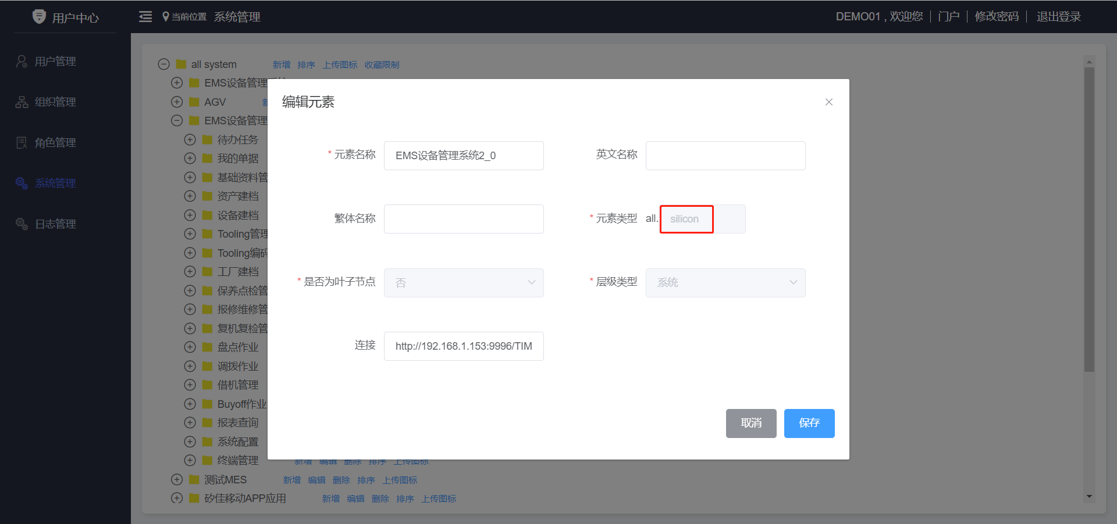

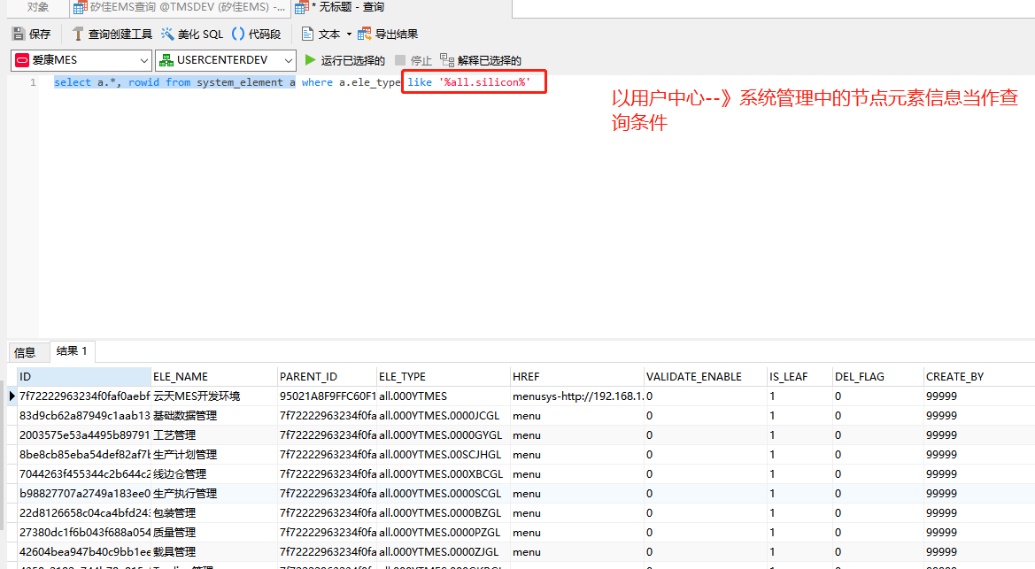

2、导出的即为插入sql语句

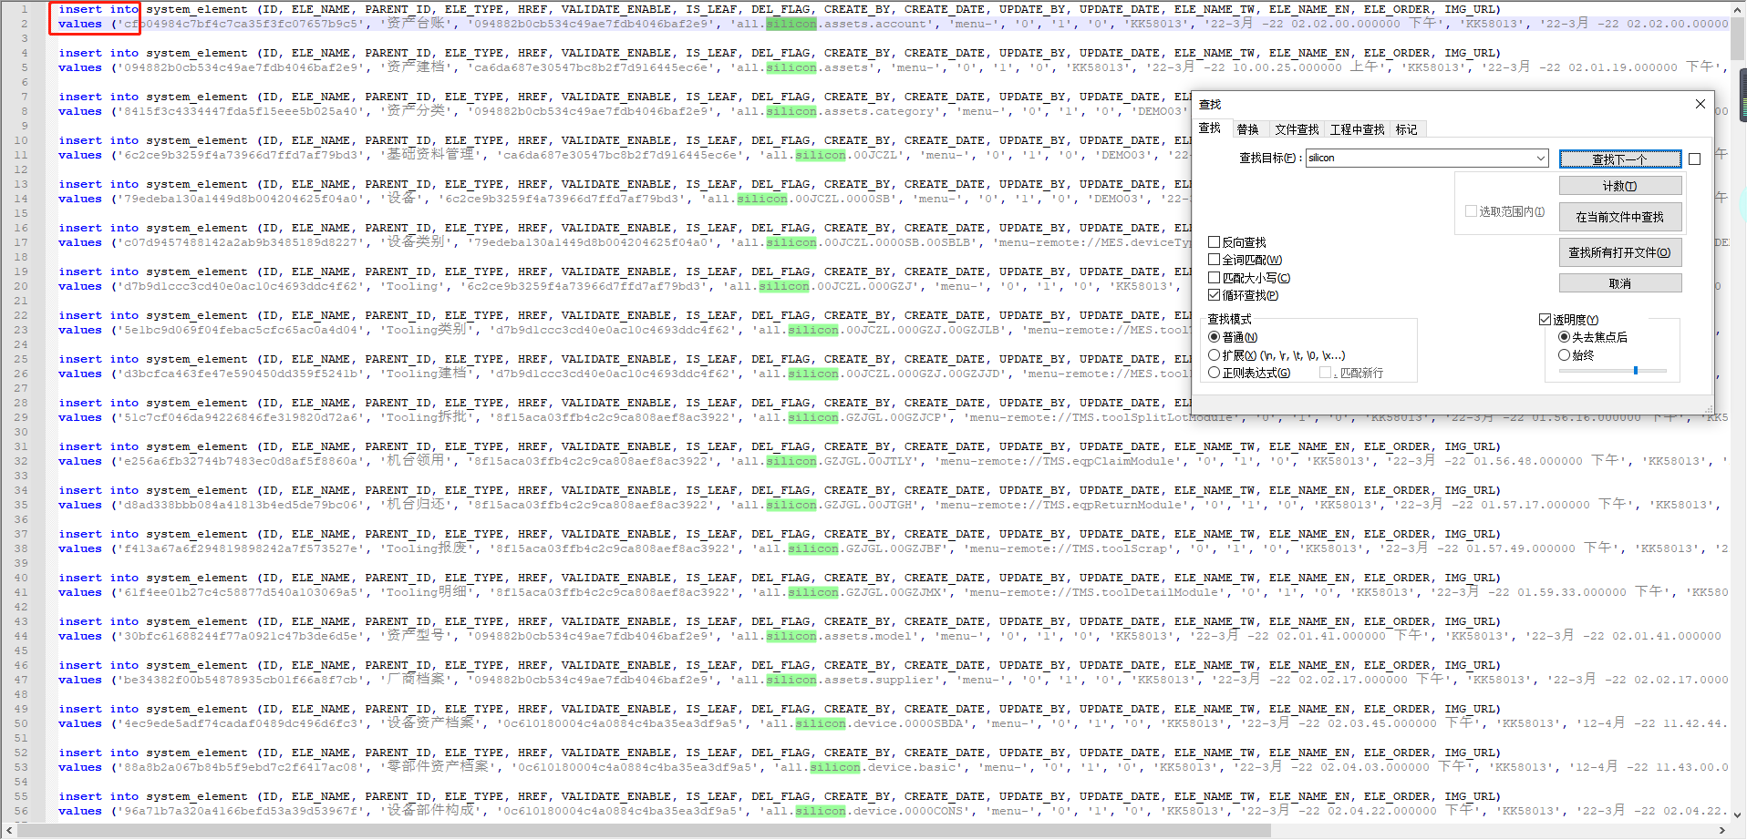

1. 拷贝至现场机器
2. 查询现场目标数据并将其删除

--查询EMS及删除EMS

select a.*, rowid from system_element a where a.ele_type like '%all.silicon%'

delete from system_element a where a.ele_type like '%all.silicon%'

--查询报表查询及删除报表查询

select a.*, rowid from system_element a where a.ele_type like '%all.silicon.000BBKB%'

delete from system_element a where a.ele_type like '%all.silicon.000BBKB%'

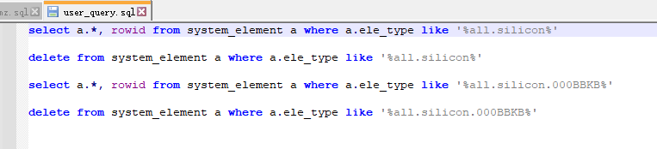

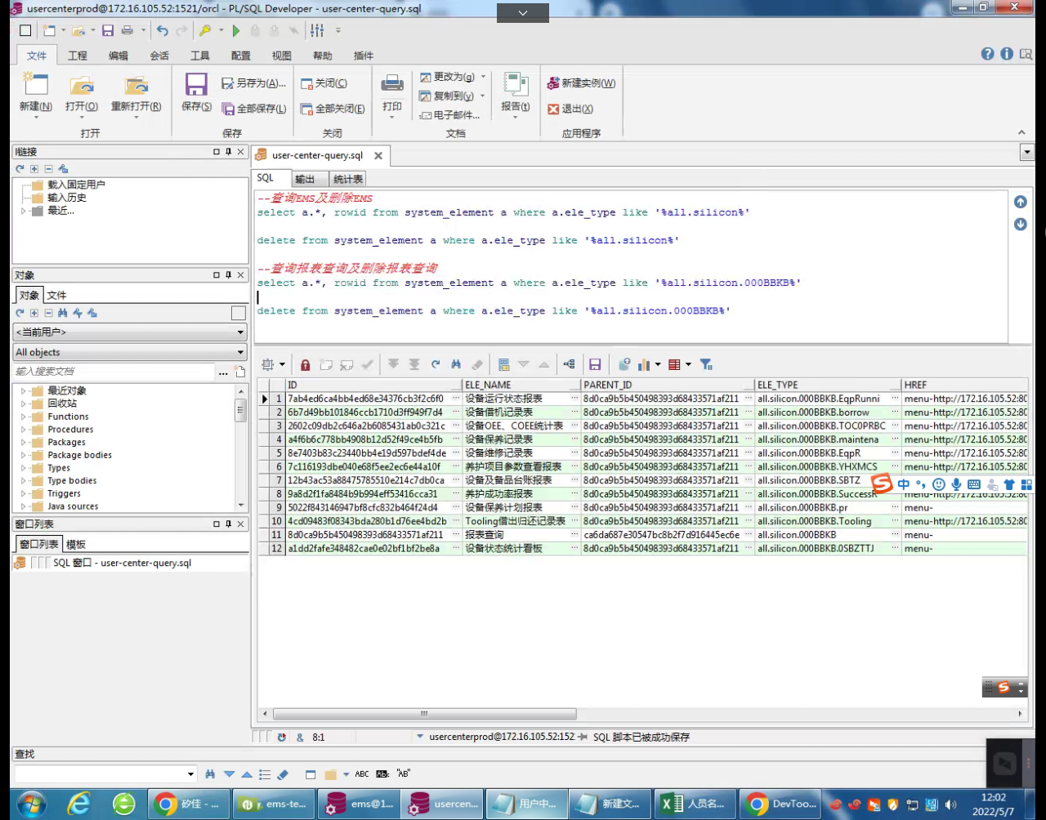

1. 现场导入拷贝过来的目标数据---打开---sql脚本---选择目标脚本，全选执行

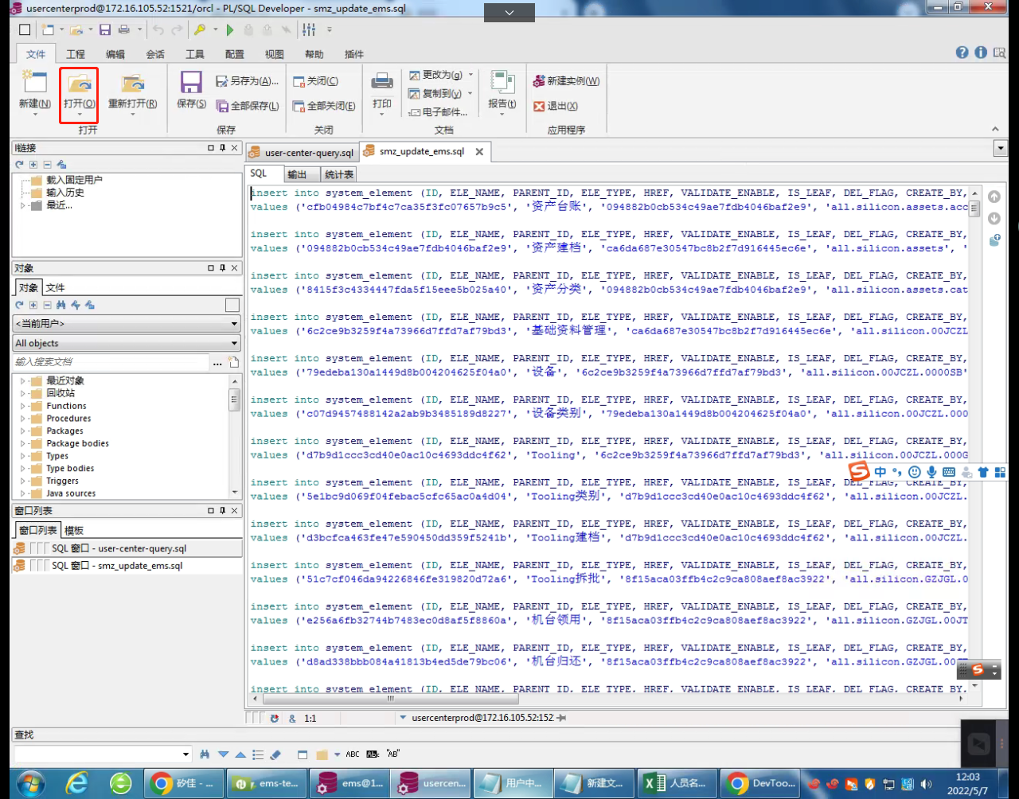

6、现场验证数据正确性